**文体广电旅游信息**

(第75期)

2019年5月22日 签发人：杨 旭

**省市体育局对花溪区体育场地统计调查工作**

**进行实地检查**

为贯彻落实《国家体育总局 国务院第四次全国经济普查及体育场地统计调查》（体经字〔2018〕626号）和《贵州省体育局 贵州省教育厅 贵州省统计局〈关于印发《贵州省2019年体育场地统计调查工作实施方案》〉的通知》（黔体办发〔2019〕3号）文件精神，2019年5月21日省市体育局工作组对我区体育场地统计调查工作进行实地检查。

检查组一行首先查看了我区体育场地统计调查的纸质材料和电子平台上报资料，听取我区体育场地统计调查工作的情况汇报。然后到花溪区市民健身中心、花溪保利溪湖游泳池、溪南高中体育场、篮球场、羽毛球馆等体育场地实地核查（面积、定位）。

该工作组由贵州省体育局体育旅游经济中心副主任余显亚、贵阳市体育局体育产业处负责人李书瑶带队。对我区体育场地统计调查工作的经验和取得的成绩给予充分肯定。

贵阳市花溪区文体广电旅游局 罗锦强

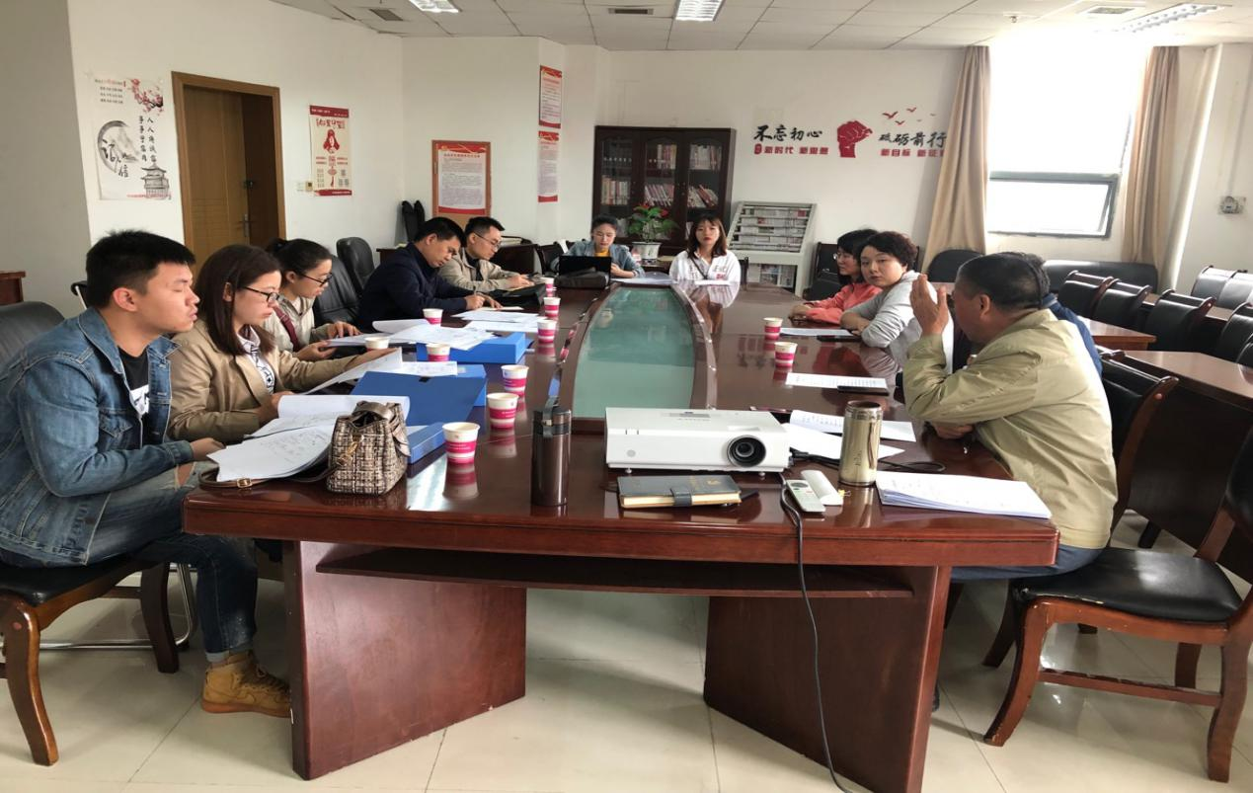

**图为工作组一行听取汇报**

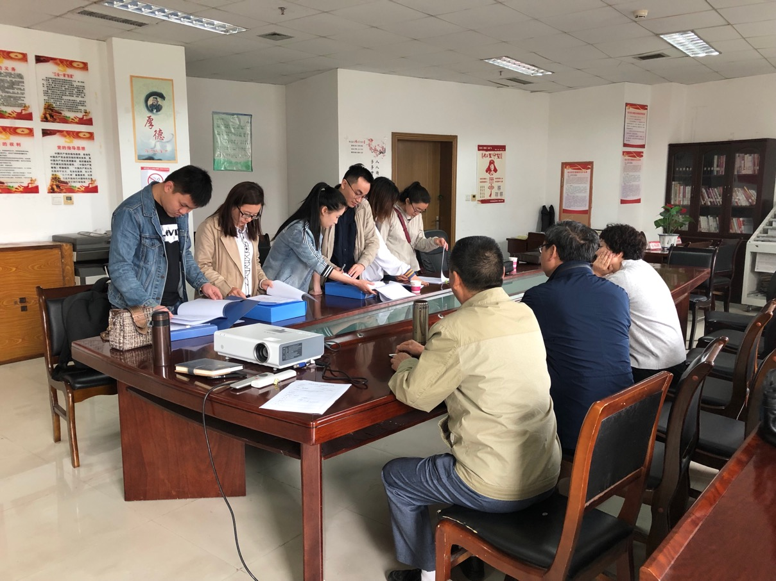

**图为工作组一行查看材料**

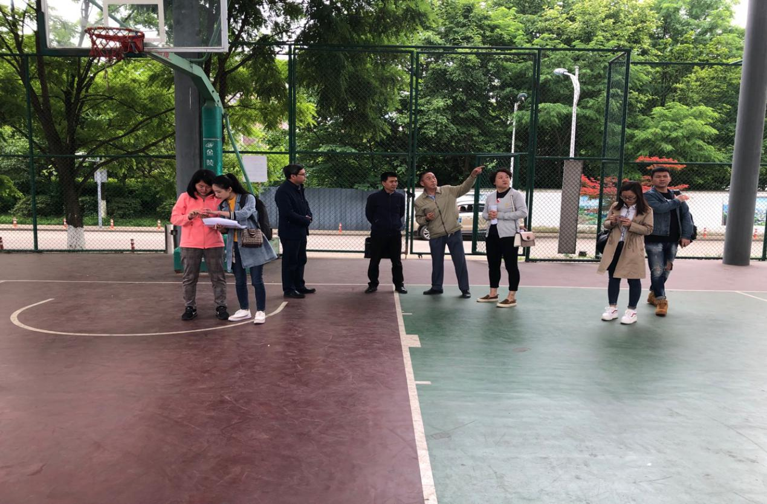

**图为工作组一行核查花溪区市民健身中心场地数据**

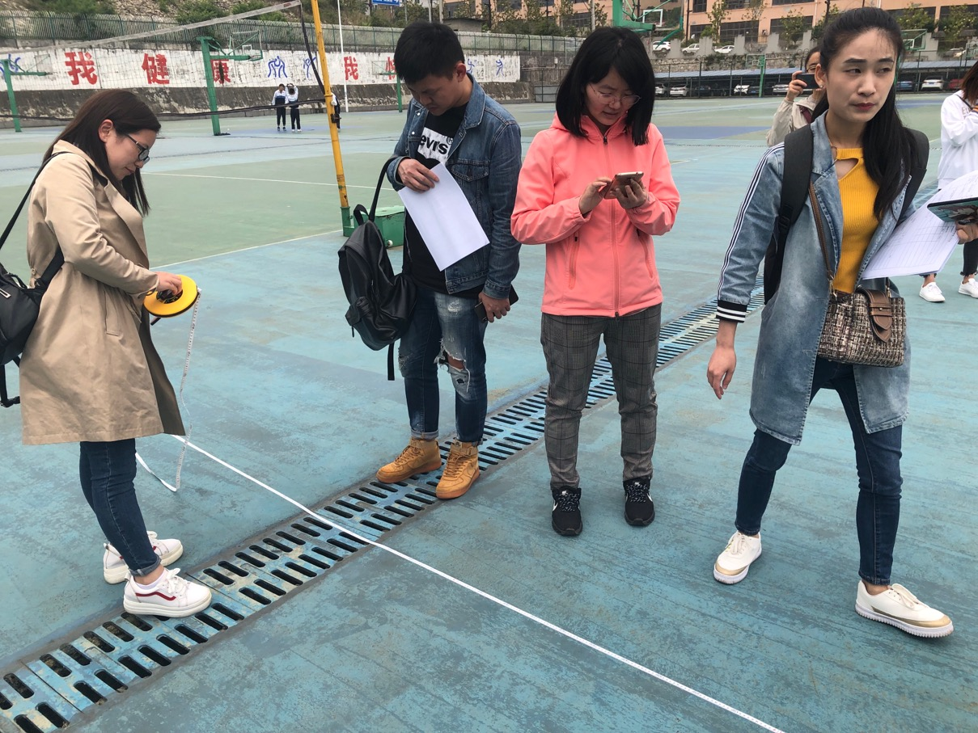

**图为工作组一行核查溪南高中场地**